A LA CARTE

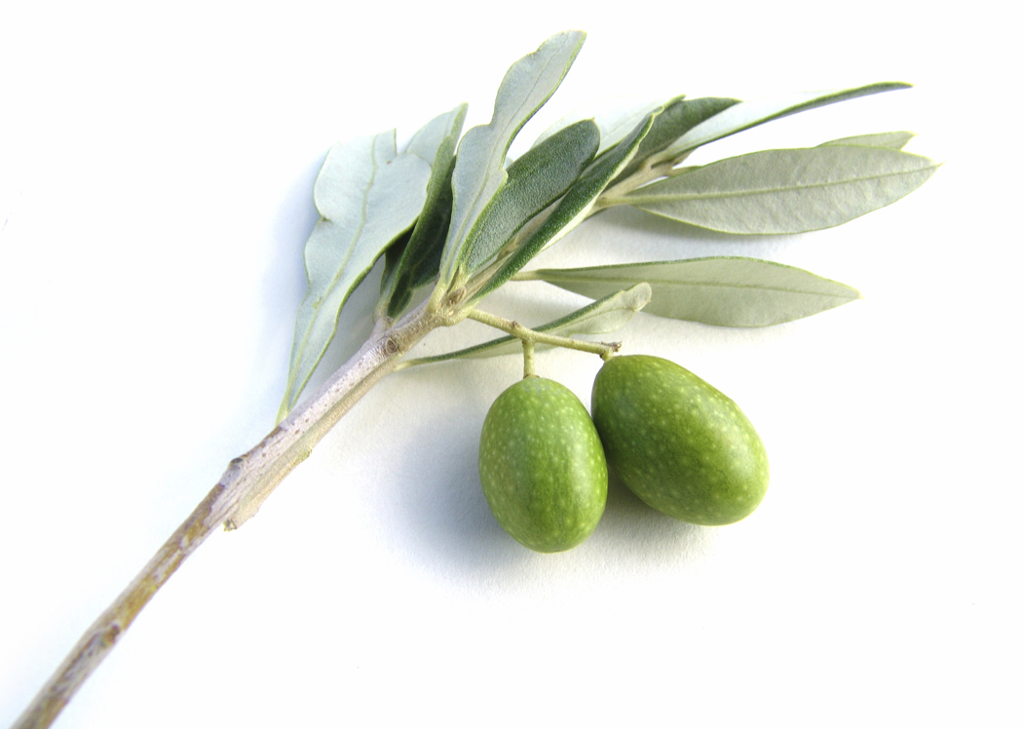
Pressé de foie gras de canard et petite salade à la truffe noire 32.
Pressed duck foie gras and black truffle salad.

Terrine aux deux truites de Marlens, mimosa et sorbet d'huîtres 28.
Trout pâté made from two kinds of trout – served with deviled eggs and oyster sorbet

Foie gras de canard poêlé, oranges-ananas et Balsamico 39.
Panned duck foie gras accompanied with orange and pineapple chutney
and balsamic vinegar

Boudin blanc à l'ancienne doré, endives et poireaux à la crème 29.
Pan-browned traditional white pudding, chicory and creamed leeks

St Jacques au beurre de Tamié,velouté de chou-fleur et caviar d'Aquitaine 45.
Scallops panned in abbey butter from the Tamié Abbey, accompanied
with cauliflower velouté and French Aquitaine caviar

Contre-filet de bœuf de France (Jargot de Faverges), jus Porto,
foie gras et truffes 45.
Local beef sirloin steak in Port, foie gras and truffle juice

Suprême de volaille, pot au feu de légumes et pormonier de Savoie 38.
Poultry breast served with vegetable pot-au-feu and traditional Savoy pormonier (pormonier is a mountain sausage made from pork meat and cabbage)

Sélection de fromages 12.
Our selection of locally ripened cheeses

Desserts au choix 12.
Our choice of desserts

